Здравствуйте! Сегодня занятие – лепка. Я постаралась подобрать самые лёгкие варианты для ребят, в изготовлении насекомых из пластилина или глины, у кого что имеется под руками. Уверена, что с такого рода работой детки наши справятся даже без помощи взрослого. И всё равно, пусть – стараются. Желаю успеха!

Животные из пластилина своими руками: простые поделки для детей.
Для лепки животных вам понадобится набор хорошего пластилина. Постарайтесь выбрать такой, который не сильно пачкается и не очень липнет к рукам – это признак более высокого качества. Если взять для поделок не слишком хороший пластилин, смастерить красивые фигурки не получится. Также вам дополнительно потребуется взять маркер, стандартный нож для работы с пластилином, карандаш или ручку (с их помощью будем раскатывать тонкие детали).
Если вы планируете использовать глину, ребенок тоже может заниматься лепкой предложенных поделок – никаких ограничений тут нет.

Насекомые
Эти поделки из пластилина ваш ребенок сможет слепить самостоятельно. Техника будет очень простой. Разрываем массу на несколько кусочков и катаем из нее шарики. Нужно сделать так, чтобы каждый последующий был немного меньше предыдущего. Вам понадобится сделать две или больше заготовок – это зависит от того, какое насекомое вы решили слепить.
Если нужно смастерить полосочки, раскатайте жгут – сделайте его плоским. Для этого воспользуйтесь корпусом шариковой ручки. Глаза и крылья делаются по тому же принципу.
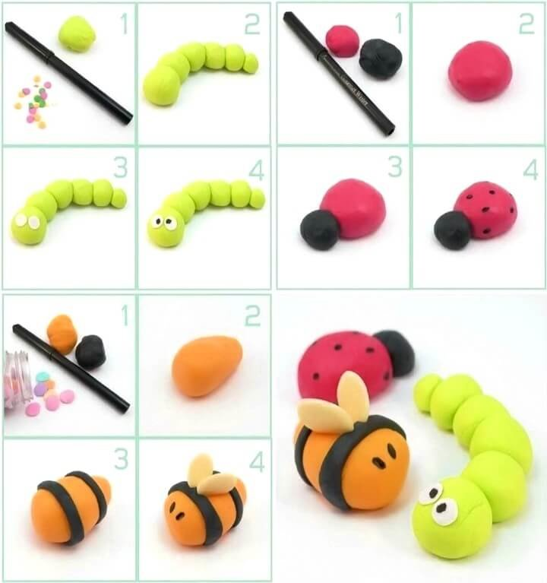

Улитка
Улитку мы делаем всего из двух деталей. Раскатайте из пластилина два жгута: один из них должен быть длинным. Первому придаем изогнутую форму, а второй закручиваем в раковину. Усики можно сделать из тонкой проволоки или лески. Глаза улитки рисуем маркером.

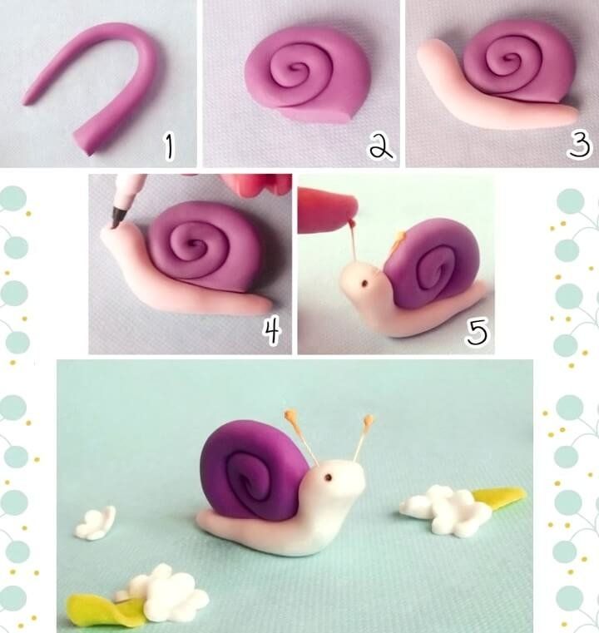

Желаю успеха!

